中国海洋大学大学生创新创业项目
申请简易流程

目 录
学生查看

教师查看

学院管理员查看

学院专家查看

附件一

中国海洋大学教务处
二O一四年十一月

学生操作部分：
1、学生用自己的学号登录大学生创新创业项目智能管理系统申请创新训练项目，首次登录时密码与学号相同登录后请修改自己的个人信息及密码。系统登录网址：http://222.195.158.212/index.aspx。如您的页面显示不正常请参照附件一《关于各个应用系统在不同操作系统版本上浏览器的兼容性问题》
2、登录后在流程管理----项目申请书菜单下，选择创新训练项目按钮申报项目。如图1所示：
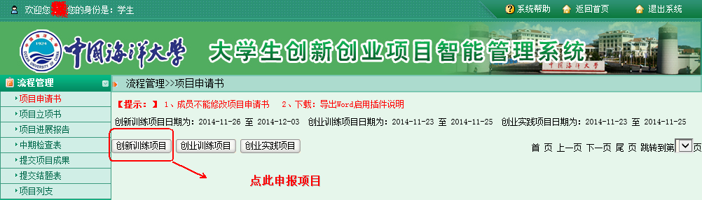
图1
3、进入页面后，填写相应的字段信息，若您还不确定填写的内容为定稿可点击暂存如图2所示。填报组员时注意需要用英文状态下的逗号，如图3所示，暂存后还可以不断修改申请书的内容如图4：
图2
图3
图4
4、确定项目申请表无内容修改后，点击提交等待教师审核完成项目申请。
5、最终学院审核完后，学生还需登录系统完善申请书，点击“修改”如图5 所示。申请书修改完后提交，立项成功！
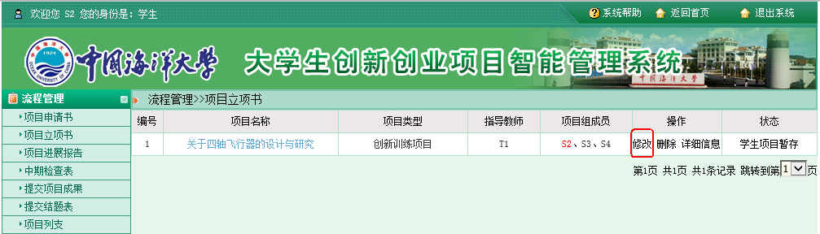
图5

教师操作部分：
1、教师用自己的工号登录大学生创新创业项目智能管理系统申请创新训练项目，首次登录时密码与工号相同登录后请修改自己的个人信息及密码。系统登录网址：http://222.195.158.212/index.aspx。如您的页面显示不正常请参照附件一《关于各个应用系统在不同操作系统版本上浏览器的兼容性问题》
2、教师登录后，点击流程管理----审核项目申请书菜单，在跳出的页面点击审核即可。如图6所示：
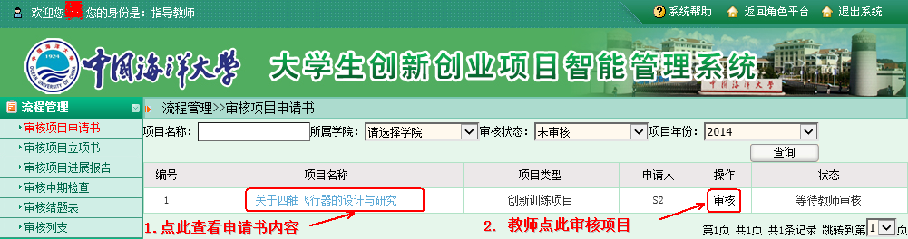
图6
3、填写完意见和审核结论，完成教师申请书审核工作。
4、学院立项评审完，学生登录系统修改申请书后，教师还需再次审核立项书。如图7所示：
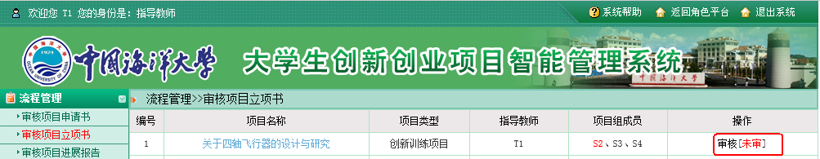
图7
5、立项书审核完后，完成立项所有工作！

学院管理员操作部分：
1、学院管理员用自己的教师工号选择学院管理员角色登录大学生创新创业项目智能管理系统申请创新训练项目，首次登录时密码与工号相同登录后请修改自己的个人信息及密码。系统登录网址：http://222.195.158.212/index.aspx。如您的页面显示不正常请参照附件一《关于各个应用系统在不同操作系统版本上浏览器的兼容性问题》
2、学院管理员登录系统后首先点击账号管理----立项专家组，添加专家组和专家名单，如图8所示：
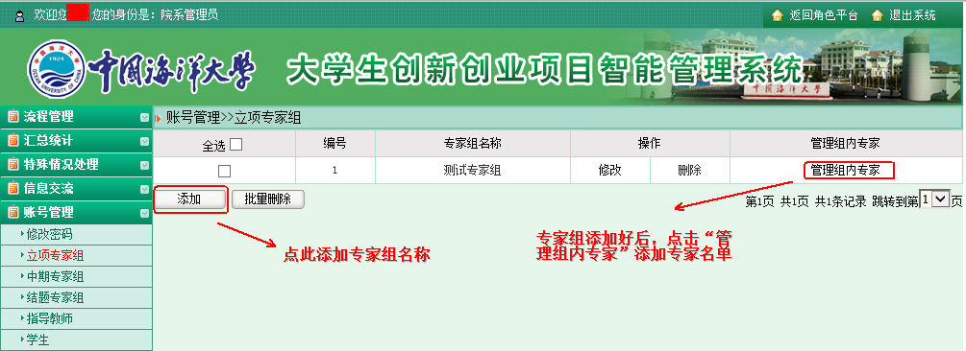
图8
3、点击管理组内专家后，添加专家名单操作如图9所示：
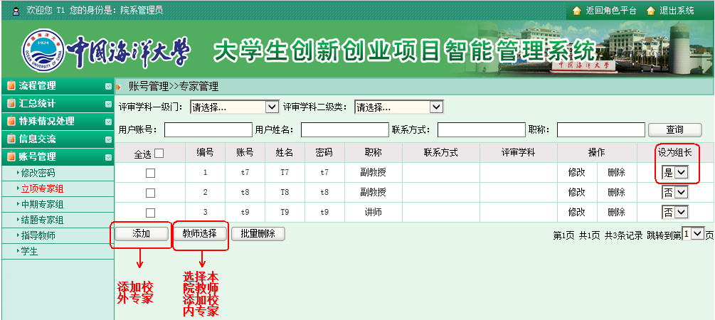
图9
4、专家组建立好后，在流程管理----分配立项专家组菜单下，给相应的申请书分配专家组。如图10所示：
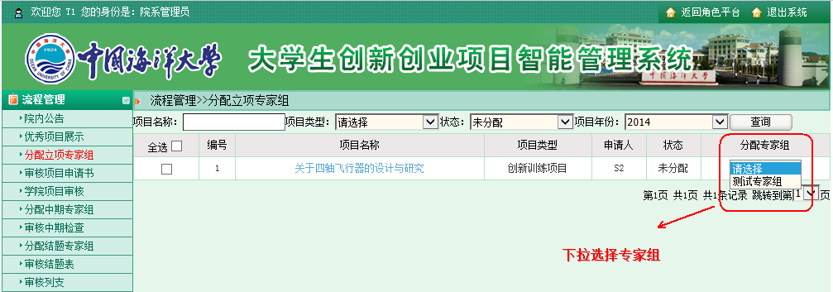
图10
5、待学院专家审核评审完后，学院管理员再次审核即可。点击流程管理----审核项目申请书菜单，如图11所示：
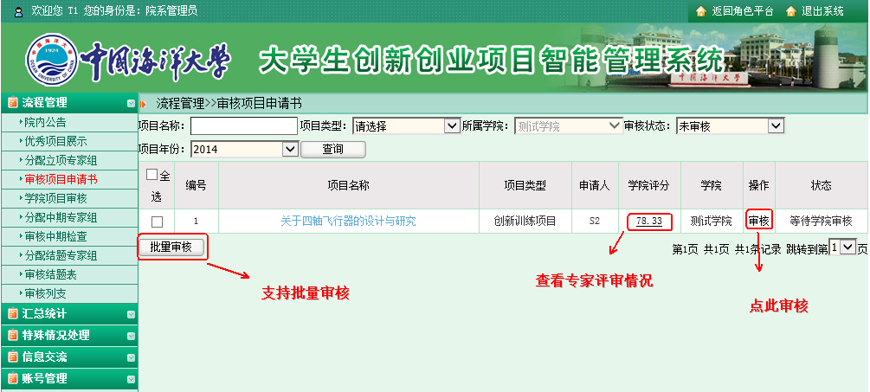
图11
6、待学生修改过申请书，老师审核立项书通过后，学院管理员需再次审核立项书。如图12所示：
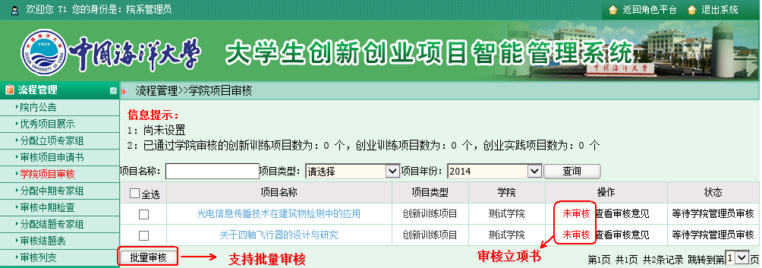
图12
院级专家操作部分：
1、学院专家用自己的教师工号选择院级专家角色或使用学院管理员设定的账号密码登录大学生创新创业项目智能管理系统申请创新训练项目，首次登录时密码与工号相同登录后请修改自己的个人信息及密码。系统登录网址：http://222.195.158.212/index.aspx。如您的页面显示不正常请参照附件一《关于各个应用系统在不同操作系统版本上浏览器的兼容性问题》
2、专家组长审核项目时，需专家组员全部审核完才可审核如图13。专家组员审核时点击流程管理----审核项目申请书菜单，在页面填写审核意见即可，如图14所示：
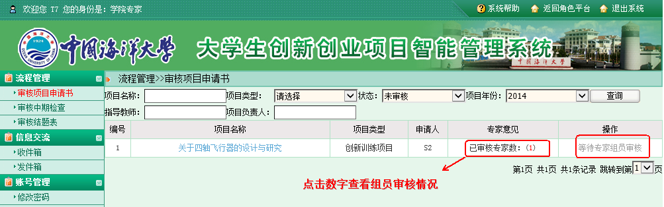
图13
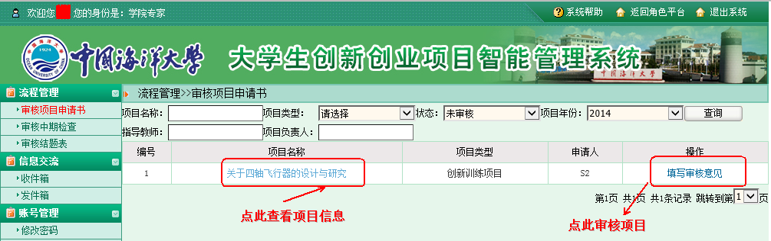
图14
3、待所有组员审核完后，组长审核即完成专家评审工作！
附件一：
关于各个应用系统在不同操作系统版本上
浏览器的兼容性问题

各位老师、同学：
在win 7 和 Win 8的操作系统上用IE8.0、IE9.0和IE10.0打开应用系统的相关页面进行浏览时，界面会出现显示不完整的问题，主要原因：浏览器的各个版本的兼容性不一致，所以需要把浏览器的“兼容性视图”功能打开，具体操作如下：

方法一：
首先选择IE浏览器界面的菜单栏上【工具】选项，如图1，在弹出的下拉框菜单中选择“兼容性视图(V)”或者“兼容性视图设置(B)”
- 兼容性视图(V)：直接选择后，显示兼容性视图下的正常页面。
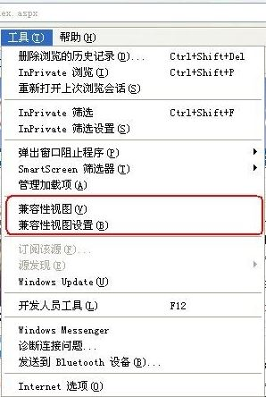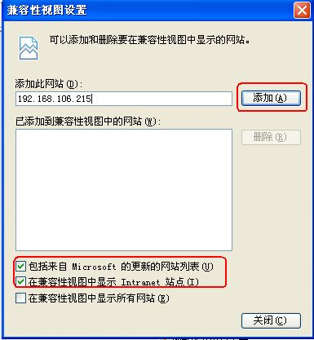
图1 图2
2、兼容性视图设置(B)：可以把经常浏览的页面的地址添加到该设置中，下次再登录这个地址则页面直接进入兼容性视图的浏览界面：
A、选择“兼容性视图设置(B)”功能弹出的界面如图2；
B、点“添加”即可把要以兼容性视图打开的地址添加到“已添加到兼容性视图中的网站(W)”下，添加的同时要在该界面的下方把两提示框选中，然后点“关闭”即可进入兼容性视图状态。

方法二：
- 若在使用IE8.0、IE9.0和IE10.0 IE浏览器打开应用系统的界面后显示一半页面（兼容性视图问题），则可以在浏览器的地址栏后点“绿色图标”即可把当前页面切换到兼容性视图状态。如下图标示：
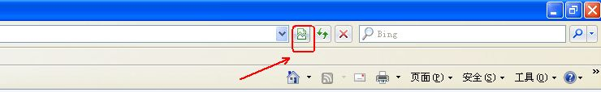

说明：
（1）、建议老师和学生在浏览应用系统的时候采取方法一的方式，这样可以一直以兼容性视图的方式浏览对应的系统页面！
（2）、若是使用其他浏览器时，也是用同样的方法设置。

